Spolek rodičů a přátel dětí a školy při ZŠ Charlotty Garrigue Masarykové Lány
Zpráva
o činnosti a hospodaření spolku
za hospodářský rok 1. 9. 2021 – 31. 8. 2022
Zpracovala a za správnost odpovídá: Ing. Lenka Hošková
Martina Hořejší

Obsah
Obsah 2
1 Základní údaje 5
2 Zpráva o Činnosti spolku v období 1. 9. 2021 – 31. 8. 2022 5
2.1 jarmark 5
2.2 Podzimní a jarní sběr papíru 5
2.3 školní akademie 6
3 Zpráva o hospodaření 7
3.1 Účetní závěrka 7
3.1.1 Rozvaha k 31. 8. 2022 7
3.1.2 Výkaz zisku a ztráty (výsledovka) k 31. 08. 2022 8
3.1.3 Významné údaje z přílohy k účetní závěrce 8
4 Výsledek hospodaření 9
5 Oběžná aktiva 11
5.1 Pokladna 11
5.2 Bankovní účet 11
5.3 Kniha pohledávek 12
6 Pasiva - kniha závazků 12

Základní údaje
Název: Spolek rodičů a přátel dětí a školy při ZŠ Charlotty Garrigue Masarykové Lány
Sídlo: Školní 93, 270 61 Lány
IČO: 046 44 069
DIČ: CZ04644069
Datum vzniku: 6. ledna 2016
Právní forma: Spolek
Statutární orgán: Předseda – Martina Hořejší
Nejvyšší orgán: Členská schůze
Účel: Podpora činnosti a rozvoje ZŠ Charlotty Garrigue Masarykové v Lánech a ochrana zájmů jejích žáků
Zdaňovací období: Hospodářský rok 1. 9. – 31. 8.

Zpráva o Činnosti spolku v období 1. 9. 2021 – 31. 8. 2022
Spolek, mimo jiné, organizuje ve spolupráci se ZŠ Lány akce pro své žáky a jejich rodiče. V tomto zdaňovacím období proběhly následující akce: jarmark, školní akademie, podzimní a jarní sběr papíru.

VÁNOČNÍ jarmark
Na vánočním jarmarku prodávají děti výrobky, které vyrobily v rámci vyučovacích hodin či ve školní družině během prvního čtvrtletí školního roku. Náklady za materiál na výrobu byly ve výši 9 796,- Kč. Bohužel vánoční jarmark byl z důvodů covidových opatření nakonec zrušen. Hotové výrobky dětí byly předány klientům v domech pro seniory v Lánech, Novém Strašecí a Tuchlovicích. Žádné tržby tedy nevznikly.

Podzimní a jarní sběr papíru
V listopadu 2021 se konal podzimní sběr papíru, z níž spolek získal částku
14 500,00 Kč. V květnu 2022 se konal jarní sběr papíru, z něhož spolek získal 7 960,00 Kč. Náklady, které vznikly s těmito akcemi, jsou za odměny pro nejlepší účastníky, což tomto v roce činilo celkem 1 621,- Kč.

školní akademie
Na školní akademii, která je akcí veřejnou, vystupují jednotlivé třídy s vystoupením, které si během školního roku připravily. Akademie se konala 14. a 15.6.2022 v lánské sokolovně. Náklady na tuto akci vznikly ve výši 5 157,- Kč za květinovou výzdobu a ozvučení akademie. Tržby z této akce jsou hlavně z dobrovolného vstupného, příp. z peněžních darů. V tomto roce byla vybrána na vstupném částka 51 292,- Kč a přijaté finanční dary (přijaté na účet spolku) od fyzických osob činily 19 300,- Kč.

Zpráva o hospodaření

Účetní závěrka

Rozvaha k 31. 8. 2022

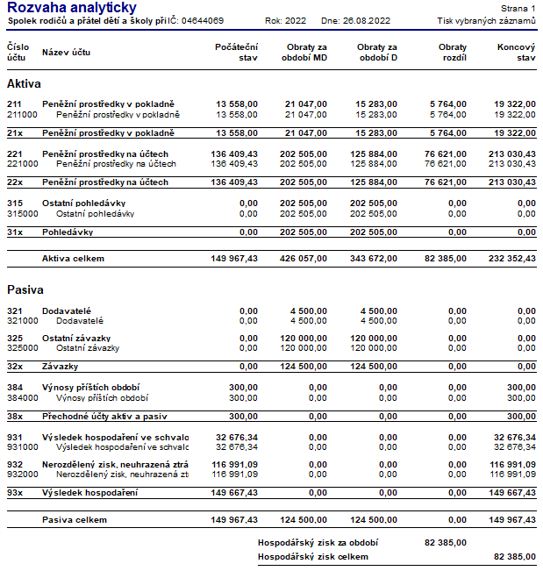

Výkaz zisku a ztráty (výsledovka) k 31. 08. 2022
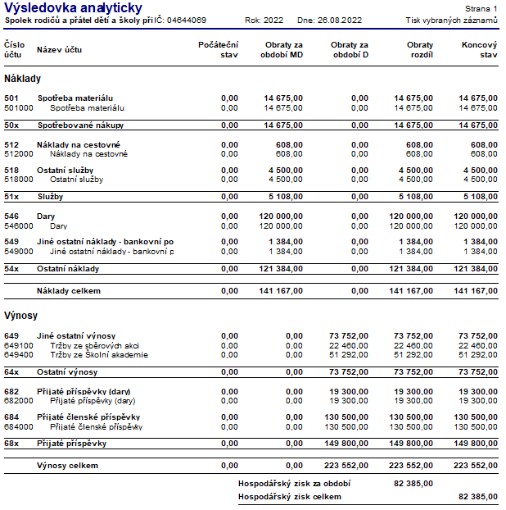

Významné údaje z přílohy k účetní závěrce

Přehled o přijatých členských příspěvcích a poskytnutých darech a příjemcích těchto darů
Přijaté členské příspěvky:
130 500,00 Kč – členové spolku
Poskytnuté dary ZŠ Lány:
120 000,00 Kč – peněžní dar na učebnice, pomůcky, sešity.

Výsledek hospodaření
Většinu příjmů, které spolek za zdaňovací období měl, jsou příjmy, které jsou od daně osvobozené dle §19 odst. 1 písmeno a) zákona o daních z příjmů. Jedná se zejména
o příjmy z:
- členské příspěvky – 130 500,00 Kč
- dary od fyzických osob – 19 300 Kč
Dále měl spolek příjmy, které souvisejí s hlavní činností, tj. zejména:
- příjmy z akcí SRPDŠ (např. sběr papíru, akademie) – 73 752,00 Kč,

Všechny výdaje, resp. náklady, které spolek měl, byly realizovány v souvislosti s hlavní činností spolku:
- poskytnuté dary ZŠ – 120 000,00 Kč – nedaňové výdaje,
- jízdné na soutěže a olympiády – 608,- Kč,
- materiál na vánoční jarmark – 9 796,00 Kč,
- odměny za sběr – 1 621,- Kč,
- náklady na školní akademii – 5 157,- Kč,
- dárky pro vycházející školáky – 2 601,00 Kč,
- bankovní poplatky – 1 384,00 Kč.

Příjmy jsou v následující tabulce rozděleny dle §18a odst. 4 zákona o daních z příjmů na příjmy, které jsou předmětem daně, které nejsou předmětem daně nebo jsou osvobozené. Stejně, tak musí být rozděleny i náklady.
Spolek dosáhl za rok 2021/2022 celkových příjmů ve výši 223 552,- Kč, z toho jsou
148 800,00 Kč příjmy osvobozené, protože se jedná o členské příspěvky a dary od fyzických osob. Za zdaňovací období vznikly celkem náklady ve výši 141 167,00 Kč. Celkem vznikl z hlavní činnosti zisk ve výši 82 385 Kč.
Vzhledem k tomu, že hlavní činnost spolku je zisková, vzniká povinnost podat daňové přiznání. Celková daň je nulová, protože byla uplatněna sleva dle §20 odst. 7 zákona o dani z příjmů.

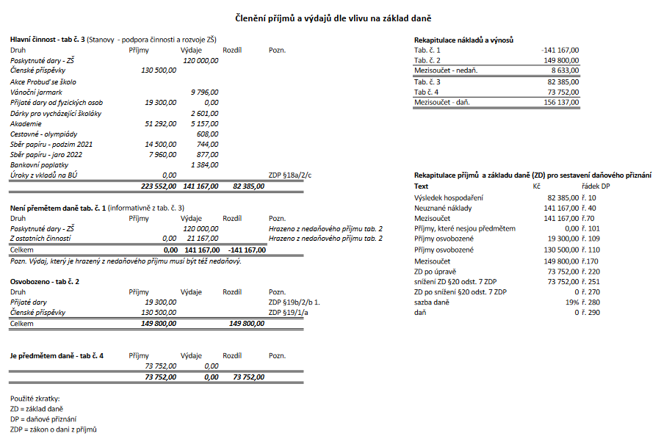

Oběžná aktiva
Oběžná aktiva zahrnují finanční prostředky na bankovním účtu, v pokladně
a pohledávky.

Pokladna
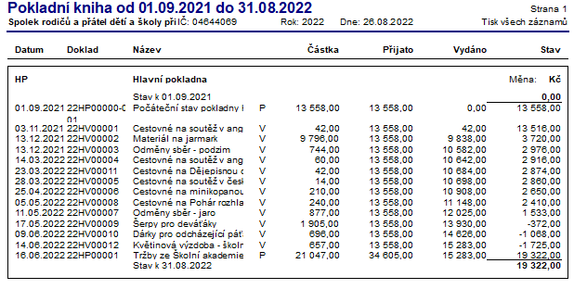

Bankovní účet
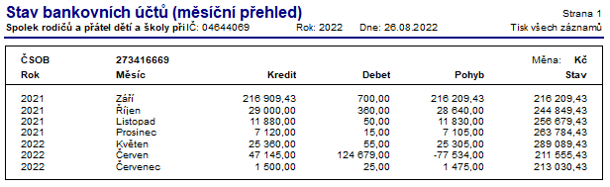

Kniha pohledávek
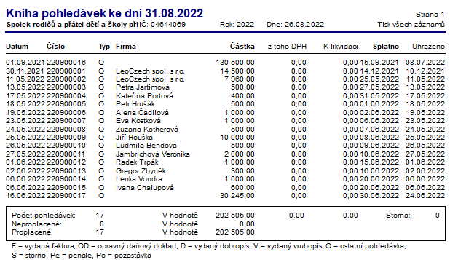

Pasiva - kniha závazků
